Подготовительная группа
Художественно-эстетическое развитие «Конструирование»
Тема: «Голубь»
Материал: Лист бумаги и ножницы.
Теоретический материал
Добрый день мои друзья!
Вас снова рада видеть я.
Друг друга за руки возьмите.
«Добрый день» - тебе сказали
«Добрый день» - ответил ты.
Как две ниточки связали-
Теплоты и доброты.
Загадка
Известно с давних нам времен,
Что эта птица – почтальон. (Голубь)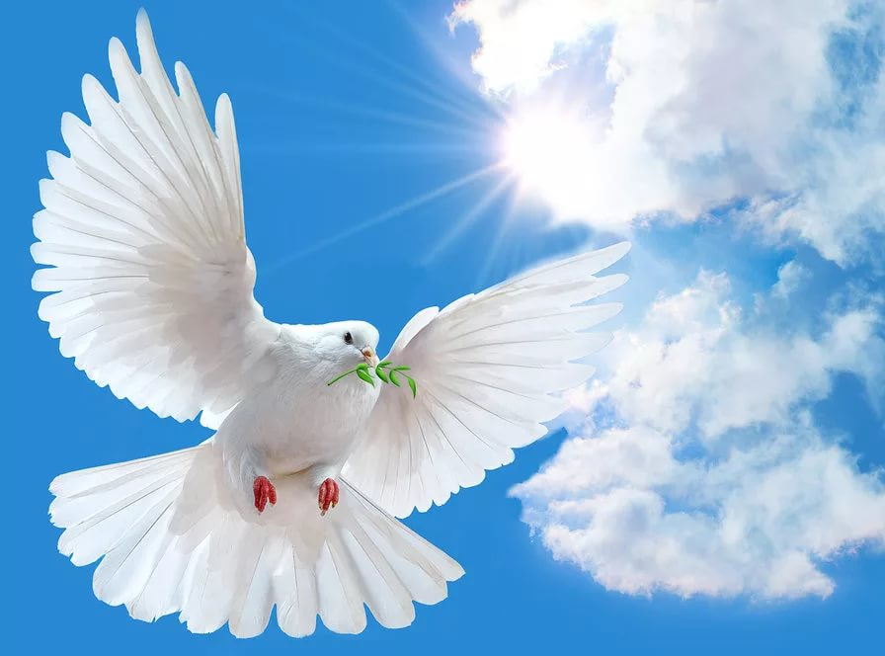
- Ребята, что вы знаете об этих птицах? (Ответы детей.)
Давайте вспомним с вами, какой праздник мы отмечем в мае.
Праздник, 9 мая - День Победы, победы во второй мировой войне.
В давние-давние времена, когда Русь от врагов защищали богатыри, почту и телефон людям заменяли птицы – это голуби. Эти птицы были верными помощниками и в Великую Отечественную войну: они иногда доставляли донесения в штаб и партизанские отряды.
Голубь - эта птица считается символом мира. Эти птицы хорошо знакомы горожанам. Когда-то диких голубей люди приручили и занялись их разведением. Для них строили голубятни, за ними ухаживали.
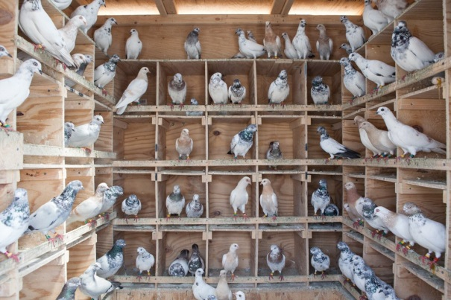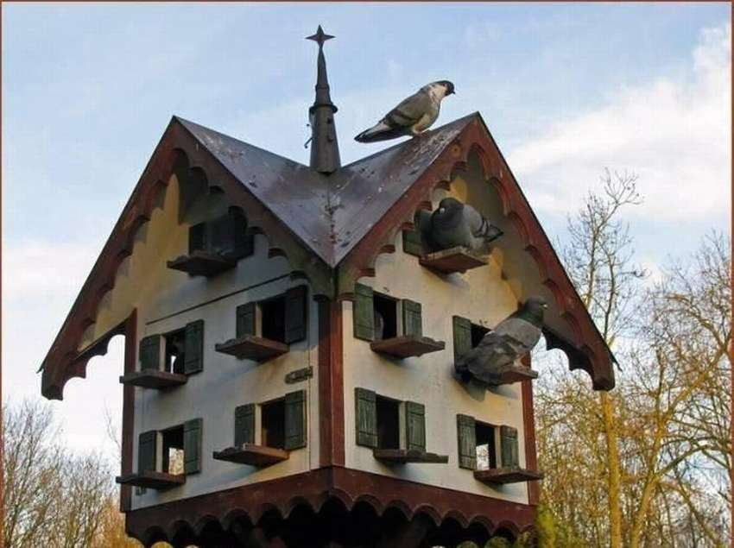
Голубей использовали для пересылки писем и назывались такие голуби «почтовыми».
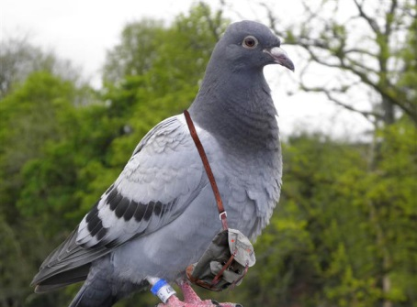

Уезжая из дома, человек брал голубей с собой, затем привязывал к лапке голубя записку и отпускал его. Голубь, возвращался домой приносил на себе послание.
Физкультурная минутка.
Птички начали спускаться,
На поляне все садятся.
Предстоит им долгий путь,
Надо птичкам отдохнуть.
(Дети садятся в глубокий присед и сидят несколько секунд.)
И опять пора в дорогу,
Пролететь нам надо много.
(Дети встают и машут «крыльями».)
Вот и юг. Ура! Ура!
Приземляться нам пора.
Отдохнули, а теперь приступаем к работе.
Сядьте за стол ровно, не сутультесь, ноги поставьте ровно под стулом.
Перед вами лежит лист бумаги, какой он по форме? (прямоугольник). А давайте ребята вспомним, как из прямоугольника получить квадрат (ответы детей). Молодцы, ребята! Давайте с вами сложим наш листок по диагонали, совмещая стороны. Лишнюю полоску отрежем ножницами. У нас получился квадрат. А теперь мы с вами сложим фигурку голубя. Возьмите листочки и начинаем работать.
• Положить квадрат углом кверху и согните по диагонали - нижний угол совместите с верхним. Базовая форма «Треугольник» готова.
• Опустите верхнюю часть вниз так, чтобы прямой угол оказался ниже основания фигурки (показываю, помогаю).
• Отогните наверх только один слой бумаги так, чтобы прямой угол оказался выше верхнего края фигурки (показываю, помогаю).
• Согните фигурку пополам (левую часть направо) и поверните её будущими «крыльями» вниз. (показываю, помогаю).
• Спереди и сзади поднимете «крылья» наверх (обратите внимание, между какими точками проходит линия сгиба). (показываю, помогаю). Проверьте результат.
• Голова. Вогните внутрь «клюв» (показываю, помогаю).
Голубок готов к дальним перелётам!
Молодцы, ребята, вот наши голуби парят в чистом, солнечном небе, в знак памяти о героическом прошлом, благодарности и уважении к ветеранам войны.

